常州市教育局领导来校调研校本培训工作

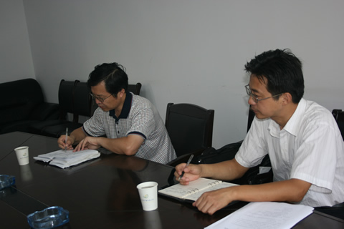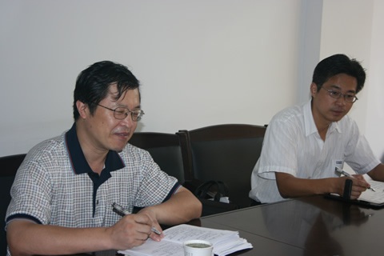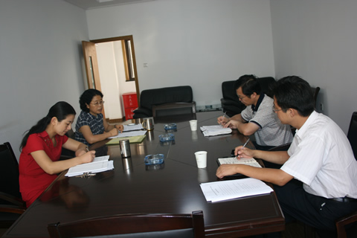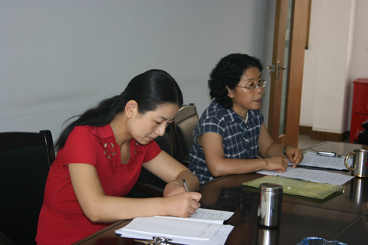

9月12日上午，常州市教育局人事处处长杨企贤及周康荣主任来校对2005—2006学年度的校本培训工作进行了调研。
钟敏副校长就我校上学年的校本培训工作围绕四个方面作了详细的汇报：一是领导重视，认识到位，制度深化；二是采取多种培训模式，全面提升教师队伍的整体素质；三是校本培训内容丰富多彩；四是对校本培训工作进行反思。局人事处杨处长认为：常州电大的校本培训工作扎实有效，成果显著，特别是课题研究是学校校本培训中的亮点，值得其他学校学习。

